底盘右边电机接入端口
底盘左边电机接入端口

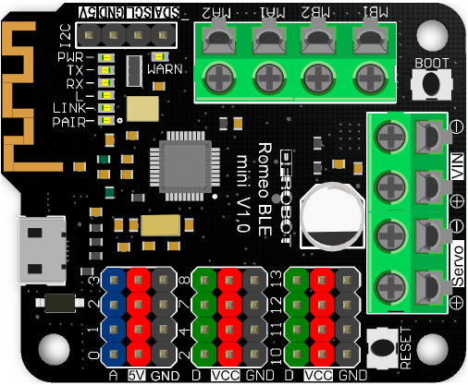
电池接入端口
两个红外数字传感器端口（2,4）

